**Présentation du shield**

Le shield de la figure suivante est le shield à utiliser pour le pilotage de moteurs demandant beaucoup de puissance, tels que les moteurs de roue.

Vous veillerez dès le départ à prévoir un fusible et un interrupteur en série de ou de la batterie pour protéger les électroniques.

AUTANT QUE POSSIBLE, respectez les codes couleurs pour vos alimentations : noir pour masse, rouge pour +. Cela aide énormément pour éviter les erreurs.

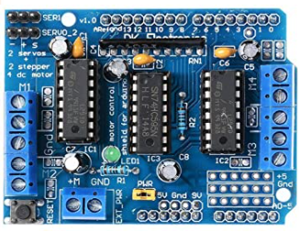

IMPORTANT : otez le cavalier pour découpler   
 l’alimentation arduino pour les électroniques   
 de l’alimentation de puissance pour les moteur !

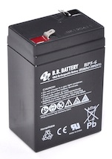

Moteur 1

Moteur 2

Moteur 4

Moteur 3

Interrupteur

Fusible rapide